注意事项： 命题人：桑卓见
1．答卷前，考生务必用黑色字迹的钢笔或签字笔将自己的班级、姓名、座位号填写在指定位置。
2．非选择题必须用黑色字迹钢笔或签字笔作答，答案必须写在答题卡各题目指定区域内相应位置上；不得随意改变题号；如书写有误需改动，先划掉原来的答案，然后再写上新的答案；不准使用铅笔和涂改液，不按以上要求作答的答案无效。
1、选出下列加点的字注音全部正确的一项是( )
A．戮力(lù) 杯杓(zhuó) 犒劳(hào) 目眦(zì)
B．期功强近(jī) 刀俎(zǔ) 不可胜记(shènɡ) 瞋目(chēn)
C．陨首(yǔn) 逋慢(bū) 终鲜兄弟(xiǎn) 数目项王(shù)
D．参乘(shènɡ) 封识(zhì) 彘肩(zhì) 须臾(yú)
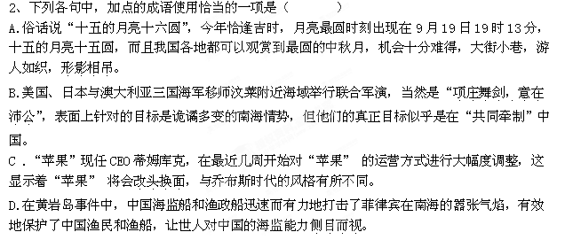3.下列各句中，没有语病的一项是 ( )
A.近年来，随着群众权利意识的日渐觉醒，民主空气的日益密集，中国的民主政治生活呈现出生动活泼的局面。
B.网络调查表明，中学生网络恶搞杜甫的主要原因是青春期的逆反心理、知识素养缺乏、内心空虚、游戏人生等因素造成的。
C.现在，越来越多的农村干部明确地认识到，交通是否便利，通讯是否畅通，对招商引资工作具有重要影响。
D.针对农产品价格步步攀升的状况，政府制定了打击囤积居奇、投放紧缺商品等，对抑制价格过快上涨起了很好的作用。
4.依次填入下面文字横线处的语句，衔接最恰当的一组是（ ）
冬日的清晨，漫步在松花江边，你常常会沉醉在这神话般的冰雪世界
里: 江面, ， ；岸上, ， 。千姿百态的淞花， ，令人感叹造化之功；千枝银柳万株雪松， ，令人感慨天意之奇。
①流水潺缓 ②凝筑了一个透明清丽澄澈晶莹的佳境 ③雾气氤氲
④雪柳招摇 ⑤编织成一簇簇春花夏草秋果冬树 ⑥银枝素裹
A.④⑥①③⑤② B.①③⑥④⑤② C.①③⑥④②⑤ D.④⑥①③②⑤
二、古诗文阅读7小题，共39分。
阅读下面的文言文，完成5—9小题。
楚左尹项伯者，项羽季父也，素善留侯张良。张良是时从沛公，项伯乃夜驰之沛公军，私见张良，具告以事，欲呼张良与俱去，曰：“毋从俱死也。”张良曰：“臣为韩王送沛公，沛公今事有急，亡去不义，不可不语。”
良乃入，具告沛公。沛公大惊，曰：“为之奈何？”张良曰：“谁为大王此计者？”曰：“鲰生说我曰：‘距关，毋内诸侯，秦地可尽王也。’故听之。”良曰：“料大王士卒足以当项王乎？”沛公默然，曰：“固不如也，且为之奈何？”张良曰：“请往谓项伯，言沛公不敢背项王也。”沛公曰：“君安与项伯有故？”张良曰：“秦时与臣游，项伯杀人，臣活之；今事有急，故幸来告良。”沛公曰：“孰与君少长？”良曰：“长于臣。”沛公曰：“君为我呼入，吾得兄事之。”张良出，要项伯。
项伯即入见沛公。沛公奉卮酒为寿，约为婚姻，曰：“吾入关，秋毫不敢有所近，籍吏民，封府库，而待将军。所以遣将守关者，备他盗之出入与非常也。日夜望将军至，岂敢反乎！愿伯具言臣之不敢倍德也。”项伯许诺，谓沛公曰：“旦日不可不蚤自来谢项王。”沛公曰：“诺。”
于是项伯复夜去，至军中，具以沛公言报项王，因言曰：“沛公不先破关中，公岂敢入乎？今人有大功而击之，不义也。不如因善遇之。”项王许诺。
沛公旦日从百余骑来见项王，至鸿门，谢曰：“臣与将军戮力而攻秦，将军战河北，臣战河南，然不自意能先入关破秦，得复见将军于此。今者有小人之言，令将军与臣有卻……”项王曰：“此沛公左司马曹无伤言之；不然，籍何以至此。”
项王即日因留沛公与饮。项王、项伯东向坐，亚父南向坐。亚父者，范增也。沛公北向坐，张良西向侍。范增数目项王，举所佩玉玦以示之者三，项王默然不应。范增起，出召项庄，谓曰：“君王为人不忍。若入前为寿，寿毕，请以剑舞，因击沛公于坐，杀之。不者，若属皆且为所虏。”庄则入为寿。寿毕，曰：“君王与沛公饮，军中无以为乐，请以剑舞。”项王曰：“诺。”项庄拔剑起舞，项伯亦拔剑起舞，常以身翼蔽沛公，庄不得击。
5．对下列句子中加点的词语的解释，不正确的一项是（ ）
A．亡去不义 亡：逃跑
B．秦时与臣游， 游：交游
C．臣与将军戮力而攻秦 戮力：拼力厮杀
D．籍吏民，封府库 籍：登记造册
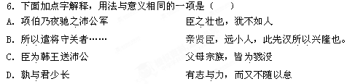
7．下列各组句子中，分别表现沛公“善于应变”和项羽“优柔寡断”的一组是（ ）
A．①固不如也，且为之奈何 ②此沛公左司马曹无伤言之
B．①君为我呼入，吾得兄事之 ②项王默然不应
C．①君为我呼入，吾得兄事之 ②此沛公左司马曹无伤言之
D．①固不如也，且为之奈何 ②项王默然不应
8．下列对选段的内容理解正确的一项是（ ）
A．沛公为项伯的侠义所感动，于是就与他结拜为兄弟，并结成儿女亲家。
B．项羽为人善良，宽容大度，所以不计前嫌，接受刘邦道歉，与之和解。
C．项伯为人仗义，主持公道，所以他在项庄舞剑时挺身而出，保护刘邦。
D．范增老谋深算，深知刘邦有称王的野心，所以多次暗示项羽除掉刘邦。
9．翻译下面的句子。（10分）
（1）所以遣将守关者，备他盗之出入与非常也。（3分）
答：
（2）臣不胜犬马怖惧之情，谨拜表以闻。（3分）
答：
（3）然力足以至焉，于人为可讥，而在己为有悔。（4分）
答：
10．阅读下面这首诗，然后回答问题。（7分）
日暮倚杖水边①
（金）王寂
水国西风小摇落，撩人羁绪乱如丝。
大夫泽畔行吟处，司马江头送别时。
尔辈何伤吾道在，此心惟有彼苍知。
苍颜华发今如许，便挂衣冠已慢迟。
【注】①此诗为王寂被贬官至河南蔡州时所作。
- 指出“羁绪”在全诗中的具体内容。（4分）

⑵．简要赏析首联在写法上的特点。（3分）

11．补写出下列名句名篇中的空缺部分。（任选3小题） (6分)
（1） ， 。臣不胜犬马怖惧之情，谨拜表以闻。（李密《陈情表》）
(2)有志与力， ， ，亦不能至也。《游褒禅山记》
(3)尽吾志也，而不能至者， ， ？《游褒禅山记》
（4）但以刘日薄西山，__________，_________ __，朝不虑夕。（李密《陈情表》）
三、本大题4小题，共16分。
阅读下面的文字，完成12-15小题。
消费时代文学的意义 蒋述卓
在当今消费社会中，文学艺术常常被其他的文化现象如广告传媒、时装表演、商品包装、各种节庆等所借用，并覆盖到大众的日常生活之中。这种借用造成了许多亚文学艺术现象，或称之为文学边界的扩大，从而形成审美的泛化或称日常生活审美化的态势。对此文化现象我们究竟如何应对?
首先我们应该看到，文学艺术的这种被借用不是什么坏事，对文学艺术的发展来说，反而会起到一种形式上的拓展与推进。历史上文学艺术常常被宗教所借用，产生诸如西方的教堂音乐、教堂壁画以及中国敦煌的变文等等。宗教看重的正是文学艺术的感染力。当今的广告借用文学增强它的影响力和感染力，若有独创性，亦可能产生广告文学这一新的文学体裁；网络文学更是借助网络的普遍使用而正逐渐形成它独有的文学体裁、语言等形式特征，并且改变着读者的阅读习惯，甚至改变了受众与生产者的相互关系。从马克思主义的观点看，当物质生产条件包括技术发生一定变化之后，意识形态包括文学艺术等上层建筑在内都会产生或快或慢的变化。一个时代有一个时代的文学艺术，在当今信息时代与消费时代，文学艺术发生扩容、变异并产生变种，应该是可以理解、容忍并逐渐接受的。
其次，文学艺术被其他领域所借用带来的日常生活审美化也并非坏事，而是好事。在全面建设小康社会的追求进程中，大众对美好生活的追求欲望只能是越来越强烈。大众要求他们的衣食住行越来越趋向于审美化，而生产者为了适应消费者的需求而将审美“灌注”于产品中，会成为消费社会的正常态势。美理应属于大众。大众在美的产品与全社会制造美的氛围中得到美的熏染进而提升自身的素质又有什么不好呢?在送人的礼品包装盒上印上唐诗不是既富人情味又富艺术性吗?在逛商场时顺便观赏它布置得美仑美奂的陈列橱窗，不也是赏心悦目吗?刺激消费当然是销售商的目的，但对“灌注”其中的艺术性难道我们就只有反感、排斥吗?日常生活成为审美文化的一部分，艺术也成为美好生活的一部分，艺术生产又成为文化制作的一部分，亚文学艺术现象亦能给大众带来美的享受，诗意泛化一下又有什么不妥呢?
再次，对什么是消费社会中的“诗意”问题，也应有一个新的理解。拿中国画来说，昔日描写幽壑高林、渔樵寺庙谓之有诗意，到“岭南画派”创始人高剑父以及现代国画大师齐白石等人，描写平民百姓以及百姓日常生活器物也不能说它就缺乏诗意。徐悲鸿画马固然符合传统的诗意，但写实写史的题材如《田横五百壮士》等也有诗意。当今的一些文人画，将候车的白领、闲居弄猫的妇人画进画中，也不能说就无诗意了。细想一下，西方的一些优秀画家，过去描写的也多是贵族的日常生活，如洗浴、梳妆、宴会等，它既是时尚，同时也充满诗意。如今的画家本着“笔墨当随时代”的精神，把笔触放到平民的日常生活中，只要思想深刻，也同样会获得诗意的。在科学技术发达的时代，通过一定的技术诗意还可能被放大与加强。如灯箱广告中的巨幅照片，电视中富有诗意与视觉冲击力的广告片等。在这一点上，我倒很赞赏法兰克福学派代表人物之一的本雅明，他认为在机械复制时代，以电影等为代表的现代机械复制艺术的诞生，虽然使得传统艺术的“光韵”(相当于“诗意”、“韵味”)消失，但因为它把艺术品从“对礼仪的寄生中解放了出来”，使艺术成为大众的东西，从而使得艺术的功能、价值以及接受都发生了根本改变。既然现代艺术的功能、价值以及接受都发生了转变，为什么“诗意”就不会发生转变呢?在当代社会，我宁可将“诗意”理解得更广泛些，正如海德格尔所说过的人应该诗意地栖居在大地上。这里的“诗意”不仅指人类应具备精神家园，亦指人与自然、人与人之间、人与社会之间的和谐关系。当代文艺具备丰富而深刻的思想，给陷入物质迷茫当中的人以启蒙与警醒，让人在现实中重建对合理生活的希望与信心，不也是当代社会的“诗意”吗？
（本文选自《文学评论》，有删节）
12——13题为选择题，请在答题卡“选择题答题区”作答。（注：12题选对一项给2分，选对两项给5分，多选不给分）
12.下列说法，不符合文意的两项是（ ）（ ）（5分）
A.当今社会，文学艺术被其他文化现象借用，出现了许多亚文学艺术现象，从而形成了日常生活审美化的态势。
B. 依据马克思主义的观点，当物质生产条件发生一定变化之后，文学艺术等上层建筑也会产生一定的变化。
C.生产者为了适应消费者的需求而将审美“灌注”于产品中，已经成为消费社会的正常态势。
D.现在的画家只要把笔触放到平民的日常生活中，就会获得应有的诗意。
E. 作者认为，在现代社会，通过一定的技术手段，诗意有可能被放大与加强。
13.下列说法，不符合文意的一项是（ ） （3分）
A. 作者列举“西方的教堂音乐、教堂壁画以及中国敦煌的变文”是为了证明历史上文学艺术与宗教的关系密切。
B. 一个时代有一个时代的文学艺术，这是文学艺术随生产条件和技术变化而变化的必然结果。
C.从文中可以推断出，中国古代画家一般以描写幽壑高林、渔樵寺庙为有诗意。
D.作者认为可以转变对传统的“诗意”概念的理解，甚至可以理解得更广泛一些。
- 如何理解本雅明的机械复制把艺术品从“对礼仪的寄生中解放了出来”这句话？4分

15.综观全文，作者对消费时代艺术被借用，日常生活审美化这些文化现象有怎样的观点？（4分）

四、本大题属于实用类（通讯）阅读（共3题，15分）
云端深处有“菩萨”
在海拔5200米的珠穆朗玛峰大本营上，除了两座代表现代文明的公共厕所外，再没有什么永久性建筑了。人们只能在一间间帐篷里找到茶馆、旅店、邮政所，甚至是一家藏在黄色帆布帐篷里的医院。
这绝对是世界上最高的医院，没有之一。2002年，来自美国蒙大拿州的医生卢安娜·弗瑞尔在此创办了喜马拉雅搜救协会附属诊所。此前，海拔4450米一个小村落里的坡努奇诊所是最高的，那里需要徒步5天才能到达。事实证明，走得太远太快的游客往往会在这个海拔高度出现高原病症状。
珠峰急救室转移了相当一部分坡努奇诊所的病人。9年来，弗瑞尔和她的同事们已经救治过3000多名病人，其中包括30多名重病号。有人称他们是真正的“活菩萨”。
大部分病人是来自尼泊尔的夏尔巴人，他们是喜马拉雅山的原住民。 据称，这群长年生活在海拔4700米左右的人，血液中血红蛋白浓度远高于常人。据说，曾经有背着氧气筒的登山队员气喘吁吁地向上攀登，却看到一个夏尔巴男孩从山上急匆匆地跑下来。这个光着脚的男孩气急败坏地告诉登山队员，“我家的牛今天早上跑没了，上了山顶也没找着。”
有西方记者甚至夸张地声称，“他们长着专门用于登山的第三片肺叶”。
在珠峰探险队中，他们的角色可能是向导、助手或搬运工。在队员登顶前，这群登山界的奇才必须先被雇来“修路”：在没有任何装备的情况下，他们随身携带路绳爬到高处，将绳端用冰锥固定进千年岩冰，架设全长达7000米至8000米的安全绳，起到导路、辅助攀爬和一定程度上保障队员安全的作用。
不过，即便是夏尔巴人也不能总是幸免于严酷的高山环境。一些牧民在海拔6000多米的高山上放牧牦牛，结果出现了带有剧烈头痛和呕吐感的急性高山症。居民们散居于高山各处，距离诊所太远。弗瑞尔就通过无线电话进行指导。她曾经借此指导村医对一名孕妇实施椎管内麻醉，并帮助一个婴儿健康地诞生。
登山队员也是珠峰急救室的常客。4年前的5月，来自尼泊尔的尤莎参加了一个条件简陋、只拥有一些最基本登山设施的廉价探险队，结果，她在距峰顶仅有550米处突发严重高空病，陷入半昏迷状态，倒在一个陡峭的、不稳定的雪坡上，氧气也快被用光了，她的大半生命已经越过了死亡的边界线。
也就在那时，两名已经登顶的队员正在下山途中，在这个“死区”撞见了陌生的尤莎。
他们将尤莎裹在一个睡袋中，绑到一架雪橇上，沿着珠峰陡峭的南坡，花了整整8个小时，才将尤莎一步步抬下险峻的山壁。12个小时后，抵达位于大本营的小诊所。
尤莎获救了，但并非所有人都像她这样幸运。就在她获救的1年前，英国登山者夏普也被困珠峰附近，数十人曾从他身边经过，登顶后返回，但没有人施以援手。最终，夏普因缺氧身亡。
弗瑞尔和她的同事们的重要工作，也包括处理那些遇难者的尸体，他们被封存在冰碛中，在极其偶然的情况下才有可能被后来者发现。
当然，这只是最最糟糕的情况。大部分时候，弗瑞尔的病人们总是捂着“快要被咳断的肋骨”，或是敲打着疼得“像是被刀劈成两半”的脑袋前来就诊。在这座孤寂、冰冷的冰山里，弗瑞尔甚至也会帮忙看看焦虑、烦躁的登山客的心理疾病。
不过，在这个特殊的急救室里，各种各样的麻烦都会找上门来。有时，病人正在接受救治，但发电机却出了故障，不过几分钟的时间，高压氧舱的踏板断裂，正输着液的静脉输液管瞬间冻结，注射药物也成了冰块。
对这名53岁的女医生来说，这里最重要的器材可不是氧气袋或止血钳，而是可以粘住各种各样被冻裂了的医疗器材的防水胶带。几乎没有一天，弗瑞尔面对的是相同的状况，见机行事成为了她的准则，“毕竟，没有哪本教科书说过，当你身处海拔5200米，遇到意外时，到底该怎么做”。 （摘自《 中国青年报 》 2011年07月20日 11 版）
阅读上面这则通讯，回答18—20题（16分）
16.“云端深处有‘菩萨’”这一标题蕴含了什么内容？这个标题有什么好处？(4分)

17.文章叙述了“夏普身亡”“尤莎获救”两则事例，在文中起到了什么作用？（5分）

18.联系全文，简析这则通讯的新闻价值。（6分）

五、语言表达及运用题(共2题，12分）
19．阅读下列一则寓言，按要求写出其中的寓意。
一只狐狸想钻过墙洞去吃院子里的葡萄。墙洞很小，狐狸钻不过去，只好在洞外饿了七天，把身体瘦下来，再钻过去。狐狸吃够了葡萄，身体长肥了，想钻出墙洞却钻不出来，只好又饿了七天，把身体瘦下来，才钻了出来。
（1）从肯定角度写（25字以内）（3分）：
（2）从否定角度写（25字以内）（3分）：
20.阅读下面这则新闻，并为这则新闻拟一个标题，不超过20个字。（6分）
中新社北京9月19日电 (记者 刘辰瑶)19日是中国传统的中秋佳节，家人团聚、赏月吃月饼本是当天的主题。但记者从中央气象台获悉，由于云量较多，中国北方大部地区与圆月失之交臂。与此同时，玉兔化身超强台风“天兔”下凡“闹”中秋，南方地区居民只能在风雨中度佳节。
据气象监测显示，今年第19号台风“天兔”于19日11时加强为强台风，17时加强为超强台风，17时其中心位于中国台湾省鹅銮鼻东南方约850公里的西北太平洋洋面上(北纬17.8度，东经127.7度)，中心附近最大风力有16级(52米/秒)，中心最低气压为930百帕，七级风圈半径380公里，十级风圈半径120公里。
预计“天兔”将一路西进，于21日白天穿过巴士海峡后，逐渐向广东沿海靠近，并可能于22日下午到23日上午登陆，中央气象台19日下午发布台风黄色预警。

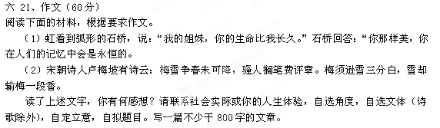

揭阳第三中学2013—2014(上)高二月考一语文试题答案2013.10
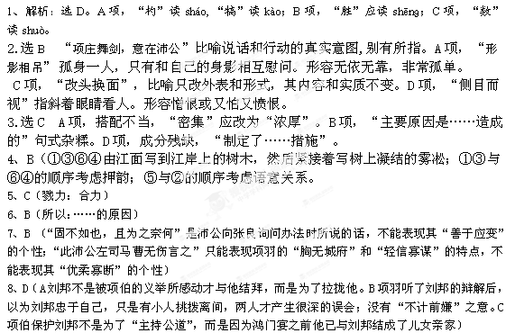
9．（1）我们派遣将领把守函谷关的原因，是为了防备其他盗贼进入和意外变故的发生。（“所以”、“非常”各1分，句意1分）
（2）我怀着如同犬马在主人面前那样恐惧的心情，恭敬地呈上此表来使陛下知道这件事
（3）但是力量足以达到目的（而未能达到），在别人（看来）是可以讥笑的，在自己来说也是有所悔恨的
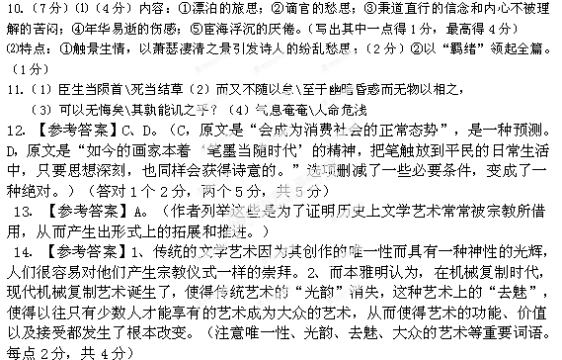
15．【参考答案】1、首先我们应该看到，文学艺术的这种被借用不是什么坏事，对文学艺术的发展来说，反而会起到一种形式上的拓展与推进。2、其次，文学艺术被其他领域所借用带来的日常生活审美化也并非坏事，而是好事。3、再次，应该调整和转变对消费社会中“诗意”的理解。（2点3分，3点4分，共4分）
